测试环境

操作系统：Red Hat Enterprise Linux Server release 6.4 (Santiago)

Sip服务器：repro

客户端：windows电脑客户端使用X-Lite

手机andriod客户端使用linphone

repro配置和启动

log的配置

如果使用默认的log配置，则log级别是INFO，且所有log都打印到标准输出。如果要输出到文件，则做如下类似配置：

########################################################

# Log settings

########################################################

LoggingType = file

LogLevel = STACK

#指定log文件路径

LogFilename = ../log/repro.log

web地址设置

如果要通过网页操作repro的相关配置，则需要将HTTP的地址改成repro所在机器的ip。端口默认配置是5080。我的repro机器ip是10.11.1.250，则配置如下：

HttpBindAddress = 10.11.1.250

启动repro

./repro（程序存放目录为resiprocate-1.8.14/repro或者resiprocate-1.8.14/repro/.libs）

创建domain、user以及route

浏览器登陆repro的控制页面：10.11.1.250:5080

提示输入用户名和密码，默认都是admin，登陆成功后点击login，界面如下:

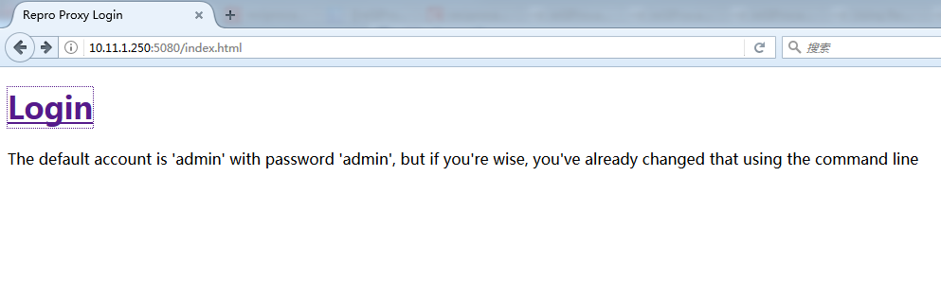

创建domain

任何user都必须要属于某个domain，repro会根据domain去路由下一跳。创建domain界面如下，端口可以不填，域名随便输入。 创建domain后，会显示在下面的列表中。如下图：

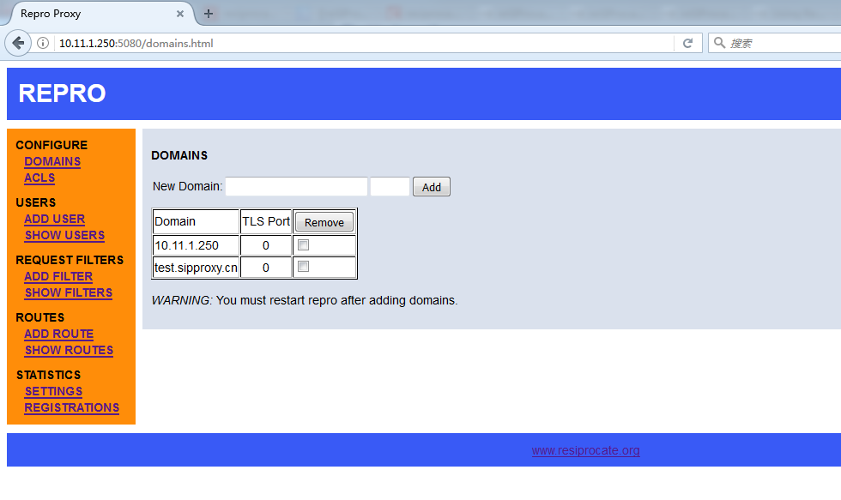

特别注意的是：

（1）创建domain后，需要重启repro。

（2）域名可以是字符串，也可以直接使用repro 的ip地址。如果是字符串，就需要配置DNS规则。比如我创建 test.sipproxy.cn，则需要将这个域名DNS到proxy上。最简单的就是配置到/etc/hosts上。否则会出现480 NO DNS错误。

创建user

输入用户名，选择domain,输入密码，add即可。

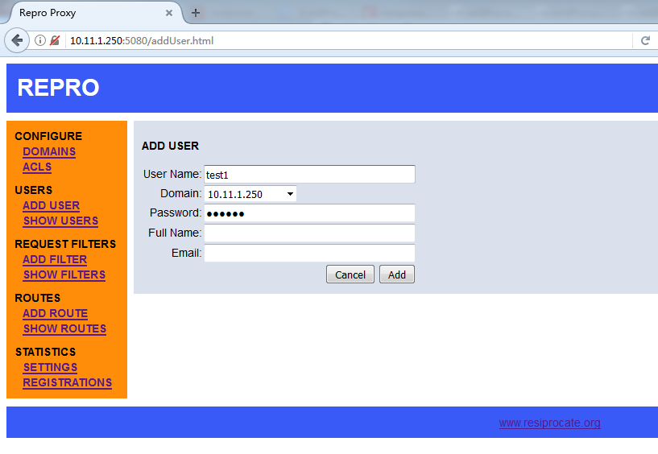

创建route

这一步不是必要的，但是我们拨打的时候，习惯输入数字号码，而不是用户名。所以通过创建route来实现数字号码到用户名的映射。按照提示正确输入URI和Destination。

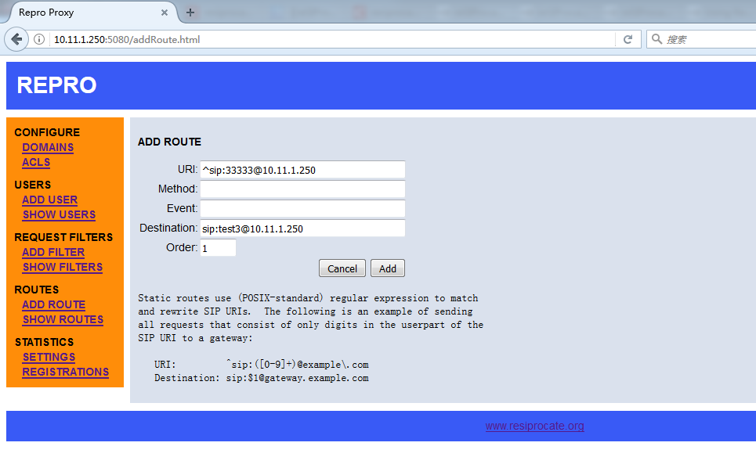

客户端登陆

经过以上步骤，就有用户了：

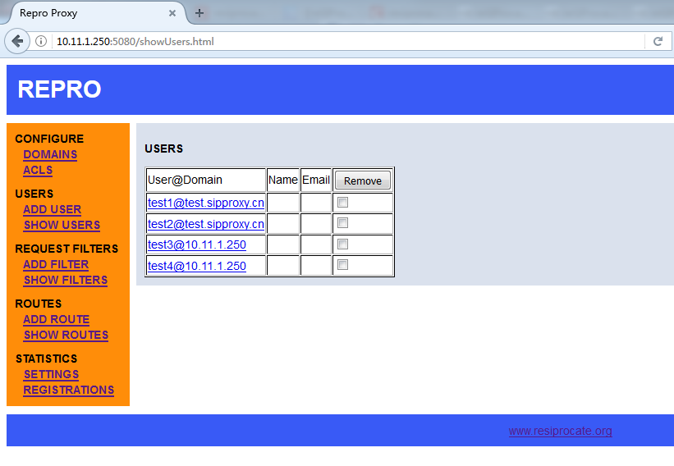

比如我有两个用户：test3@test.sipproxy.cn和test4@test.sipproxy.cn 对应的号码分别是33333和44444

查看登录到repro的用户

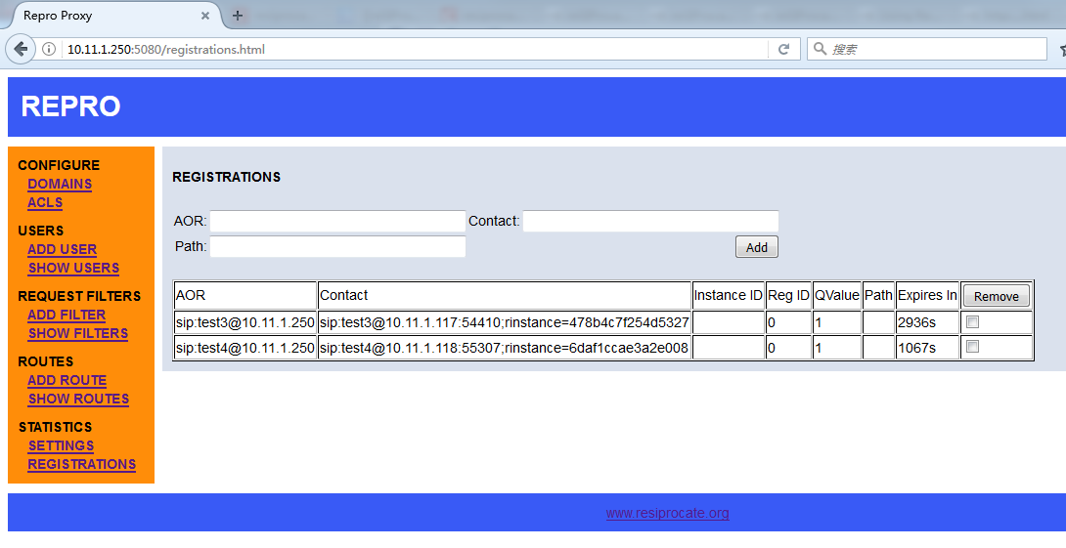下面x-lite配置步骤完成，登陆成功后，repro控制页面（registations）上可以看到相关登陆注册的信息：

PC端X-lite登陆配置：

打开PC端的X-Lite软件做如下配置：

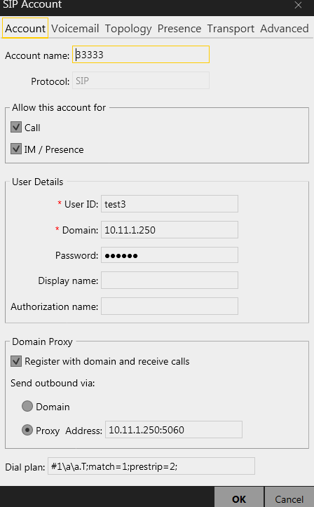

配置完成后点击“OK”保存，然后就可以进行拨号了：

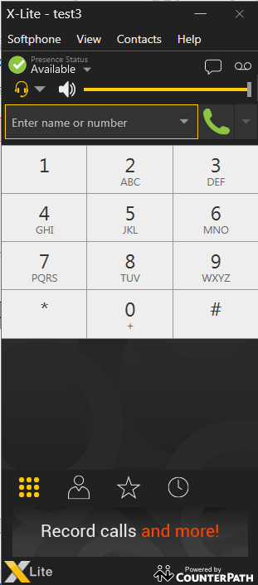

测试结果

待续……

注意

1. 如果域名不是ip地址的话，需要配DNS信息，最简单的方法就是在/etc/hosts文件中添加，如：

[root@localhost dyang]# cat /etc/hosts

127.0.0.1 localhost localhost.localdomain localhost4 localhost4.localdomain4

::1 localhost localhost.localdomain localhost6 localhost6.localdomain6

10.11.1.250 test.sipproxy.cn

1. 在repro端口上抓包，通话结束时，竟然没有抓到bye包。   
   这个的原因是ack和bye包，主叫和被叫直接发送了，没有经过repro。因为bye是不同的事务，bye的路径依赖于RecordRoute，所以这个是repro没有将自己插入到RecordRoute导致的。这个在配置中将ForceRecordRouting配成true，且RecordRouteUri配上就可以了。